**2023年3月24日今日动态**

1. **在园情况：自主区域游戏**

又到了区域游戏时间啦！孩子们纷纷来到了区域里进行游戏，一起来看看我们在活动中的表现吧！

|  |  |  |  |
| --- | --- | --- | --- |
| **姓名** | **自主区域游戏** | **姓名** | **自主区域游戏** |
| 李梓萌 | **√** | 孙宇辰 | **√** |
| 刘紫悦 | **√** | 张逸宸 | **√** |
| 裴敬瑗 | **√** | 范育恒 | **√** |
| 卞佳彤 | **请假** | 刘丞智 | **请假** |
| 包欣颜 | **请假** | 张乐 | **√** |
| 顾芯苒 | **√** | 赵伊旸 | **请假** |
| 张伊茉 | **√** | 秦嘉哲 | **√** |
| 杜文静 | **请假** | 贺政阳 | **请假** |
| 刘怡彤 | **√** | 李笑延 | **√** |
| 张诗可 | **√** |  |  |
| 梅珺彤 | **√** |  |  |
| 杜其诺 | **√** |  |  |
| 严安宁 | **√** |  |  |
| 胡茜译 | **√** |  |  |
| 王一伊 | **√** |  |  |
| 李沐桐 | **√** |  |  |
| 韩雨潼 | **√** |  |  |
| 丁泽锐 | **√** |  |  |
| 张志嘉 | **√** |  |  |

1. **区域游戏：益智区**

又到了区域游戏时间啦！孩子们来到了益智区进行游戏，益智区有很多好玩的桌面游戏，一起来看看我们的表现吧！

|  |  |
| --- | --- |
| **C:\Users\Tony\Desktop\新建文件夹 (3)\IMG_4079.JPGIMG_4079** | 丁泽锐在益智区玩好玩的俄罗斯方块。 |
| **C:\Users\Tony\Desktop\新建文件夹 (3)\IMG_4080(1).JPGIMG_4080(1)** | 我在益智区玩好玩的翻翻乐游戏。 |
| **C:\Users\Tony\Desktop\新建文件夹 (3)\IMG_4081(1).JPGIMG_4081(1)** | 我在益智区和我的好朋友一起玩好玩的游戏。 |
| **C:\Users\Tony\Desktop\新建文件夹 (3)\IMG_4082(1).JPGIMG_4082(1)** | 张乐在益智区玩好玩的俄罗斯方块。 |

1. **集体活动：体育《小鸭走走走》**

小班幼儿喜欢自主爬、攀登、跑跳等游戏。小鸭走动作发展幼儿的下肢力量，促进幼儿的动作协调、平衡能力，在游戏中感协调一致走路。对四肢爬有一定的经验，通过上次的游戏已经有一定的爬爬的不同方式、规则要求等，继续在快乐的游戏情境中提升幼儿平衡蹲走的兴趣。快来看看我们在活动中的表现吧！

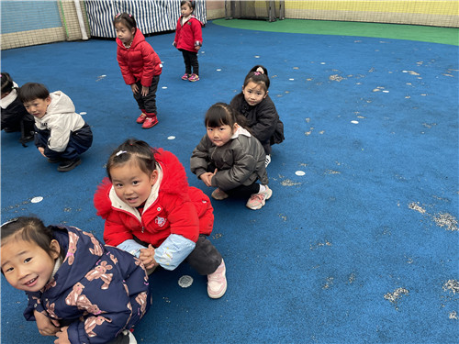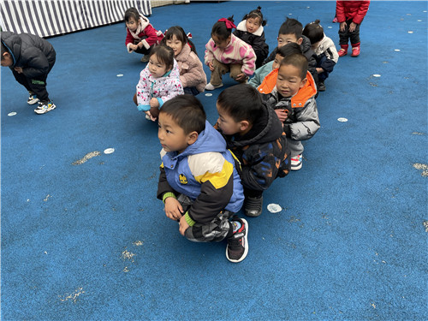

蹲下来学着小鸭走走走 排好队伍慢慢地向前走

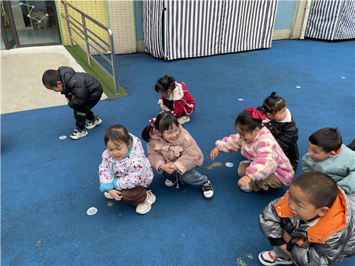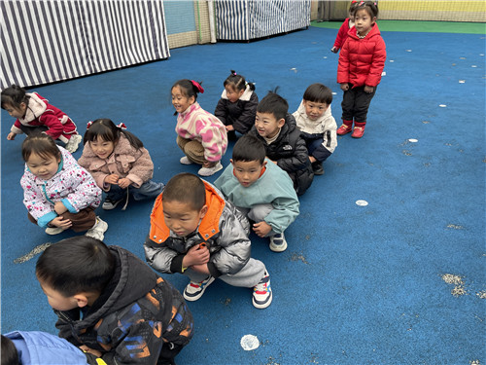

快看！我们学小鸭学得像不像呢 我们看起来真是一群可爱的小鸭子

**四、温馨提示**

  1、今天是周五不开展延时班活动，同时本周我们会打包孩子的被子，所以请家长们提前10分钟（3点20左右）来幼儿园门口拿被子哦～  
  2、生病在家的幼儿于中午12：30-1：00来幼儿园拿被子，谢谢配合～如有特殊情况请私聊老师。